COMMUNIQUÉ DE PRESSE I automne 2025

Un feu de cheminée en un seul geste : Erik crée des instants de bien-être
Stadler Form lance un 3-en-1 polyvalent : chauffage d’appoint, cheminée électrique et diffuseur d’arômes

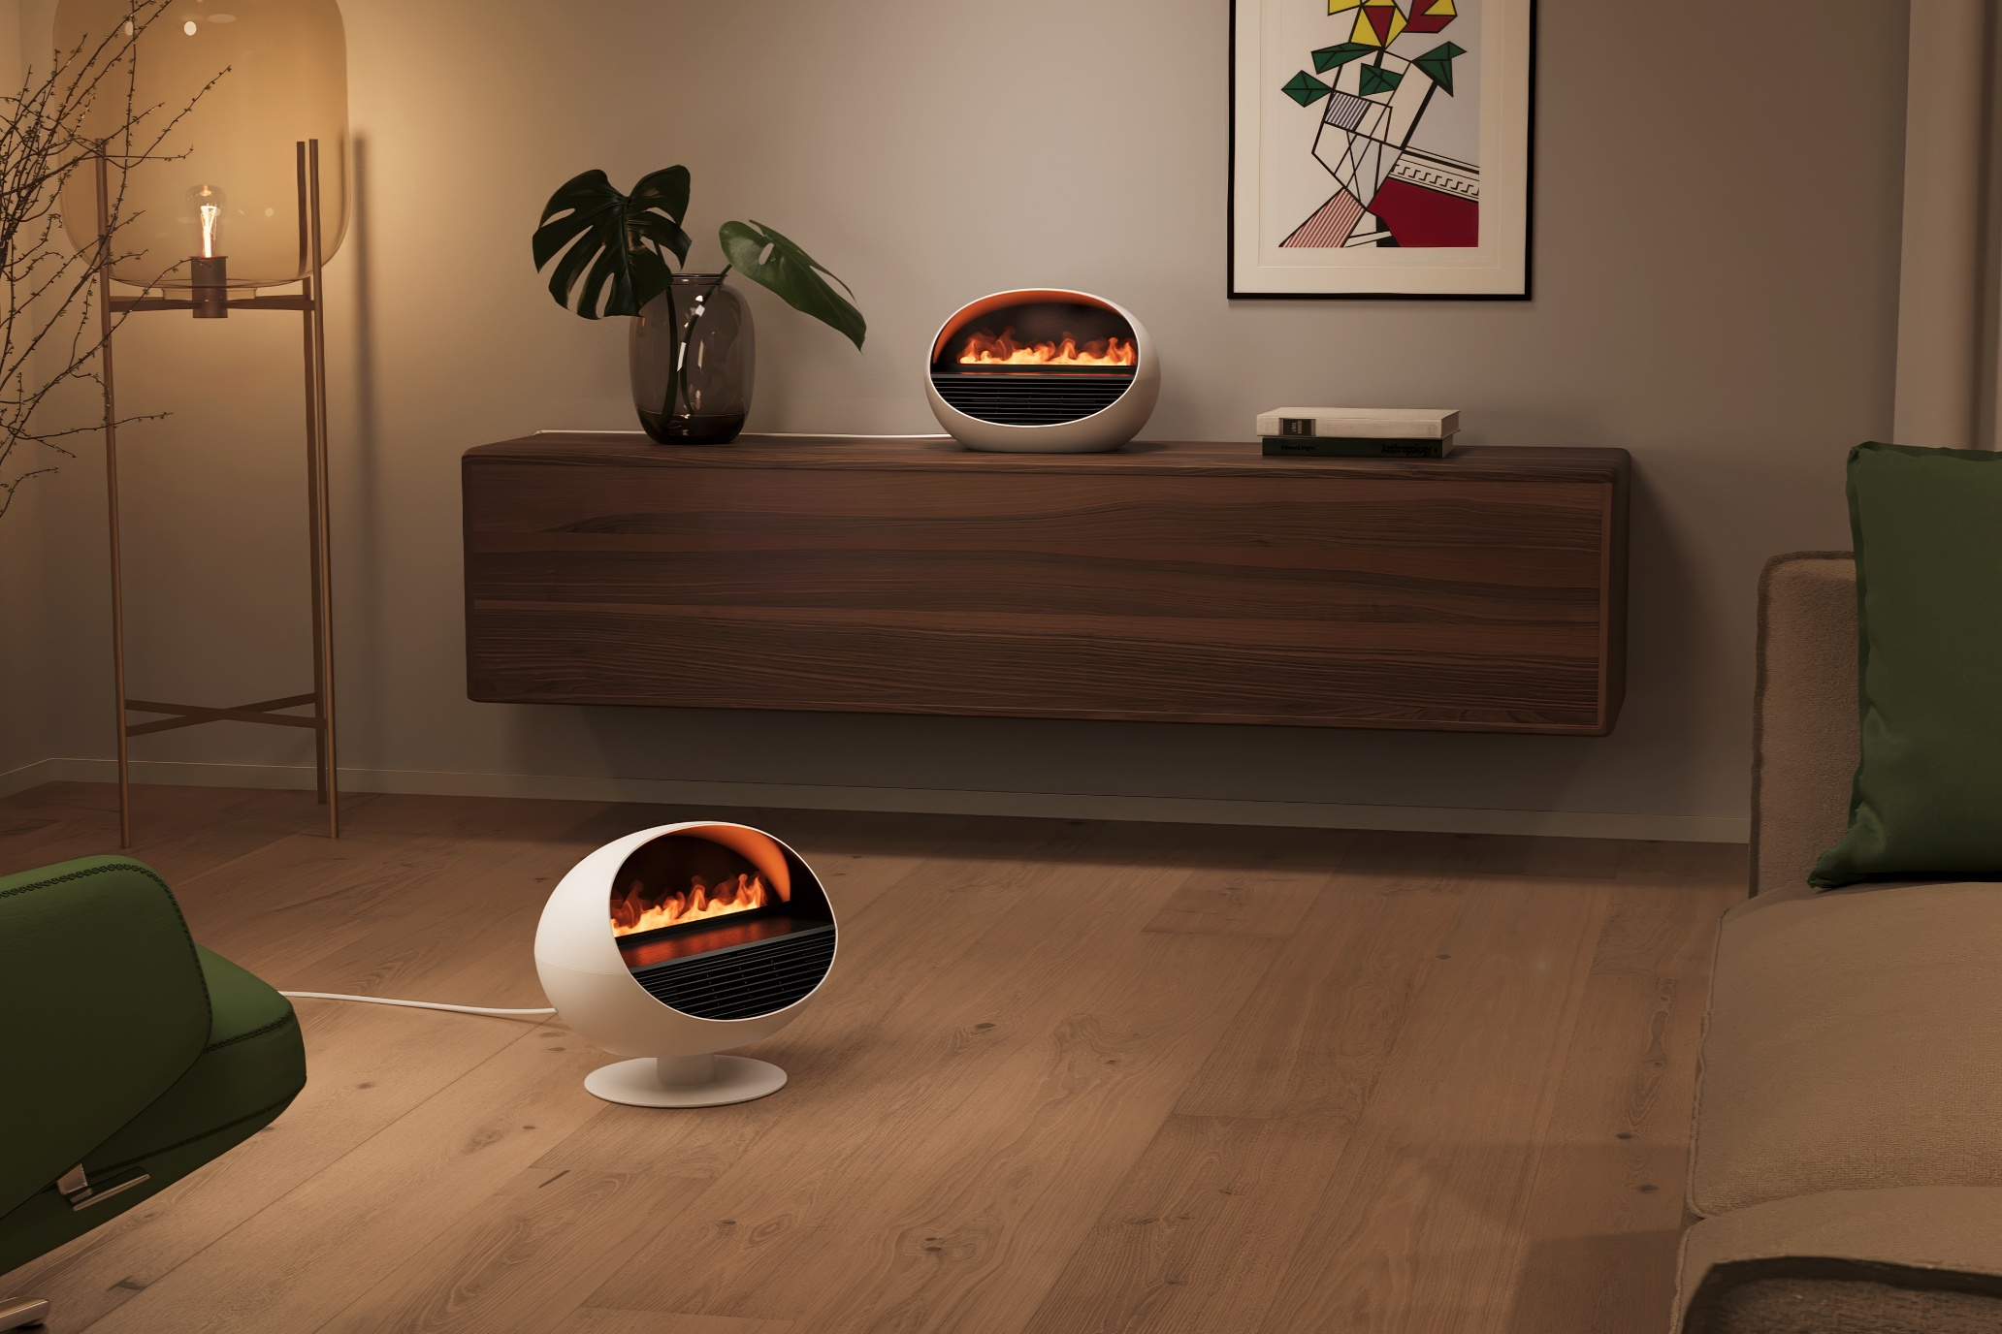

L’hiver approche et les journées deviennent plus froides. Qui ne rêve pas alors de la chaleur réconfortante d’un feu de cheminée ? Stadler Form rend cette sensation unique accessible à tous les foyers grâce à son nouveau chauffage d’appoint Erik. Le 9 septembre, Erik – le compagnon idéal pour des soirées d’hiver cosy – sera lancé. Ce chauffage diffuse une ambiance chaleureuse grâce à un feu d’ambiance qui recrée l’atmosphère d’un véritable foyer. Cet effet de flamme est généré par une fine brume d’eau éclairée – totalement inoffensif et sans suie. En plus, Erik fait aussi office de diffuseur d’arômes : il embaume la pièce d’un parfum apaisant grâce aux huiles essentielles.

« Erik est un produit qui me tient personnellement à cœur. L’idée des jeux de couleurs vient de mon fils cadet. Il pensait qu’un tel appareil devait aussi impressionner visuellement et être capable de créer différentes ambiances lumineuses. C’est ainsi qu’est née l’idée d’une cheminée électrique moderne qui attire tous les regards par son design, ses jeux de lumière et ses parfums », raconte Martin Stadler, CEO de Stadler Form.

Ces fonctionnalités font d’Erik un véritable talent multifonction 3-en-1 :

- Ambiance cheminée grâce à l’effet de brume et au jeu de lumières envoûtant

Erik crée une illusion réaliste de feu de cheminée en illuminant une fine brume d’eau froide à l’aide de LED. Cet effet de flamme est donc totalement inoffensif, sans suie et peut être ajusté en couleur selon l’ambiance souhaitée. Le jeu de flammes peut être affiché en quatre couleurs différentes : ambre, rouge, bleu et vert. Erik crée ainsi l’atmosphère idéale pour chaque occasion.

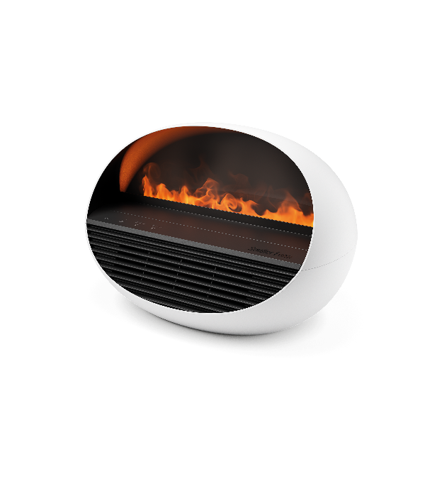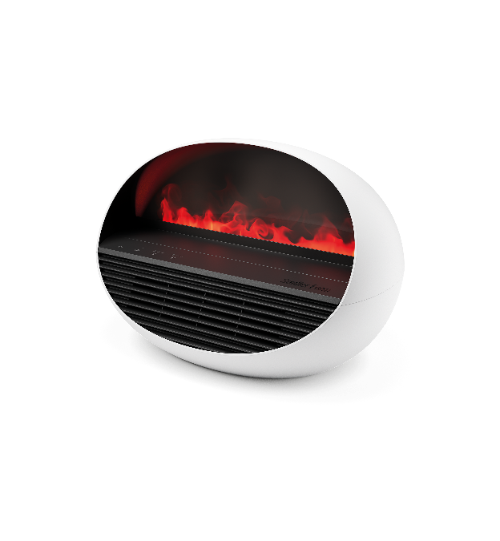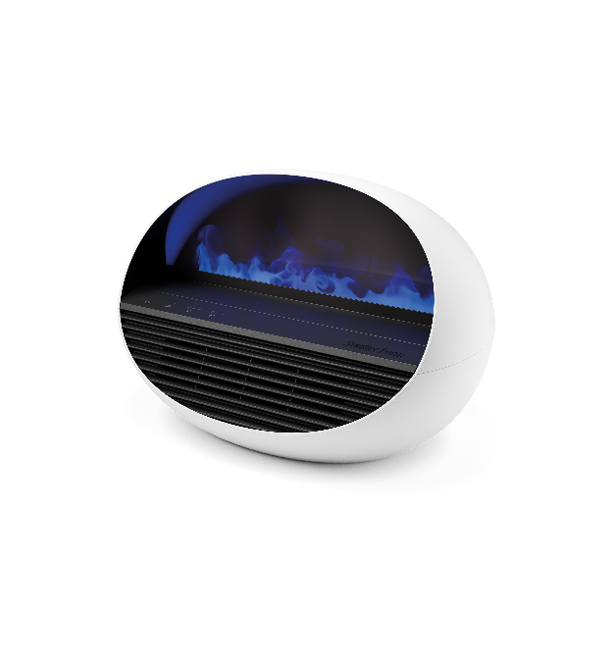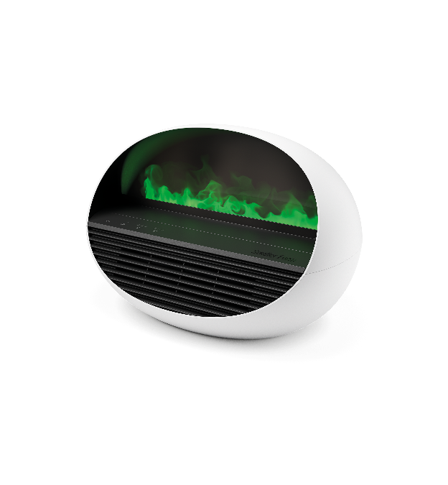

- chauffage d’appoint sécurisé pour une chaleur constante

Grâce à un thermostat numérique et deux niveaux de chauffage, Erik fournit une chaleur ciblée. Une fois la température souhaitée atteinte, il s’éteint automatiquement, ce qui le rend économe en énergie. Sa protection intégrée contre le basculement et la surchauffe garantit un haut niveau de sécurité, permettant une utilisation sans souci, même pendant de longues périodes.

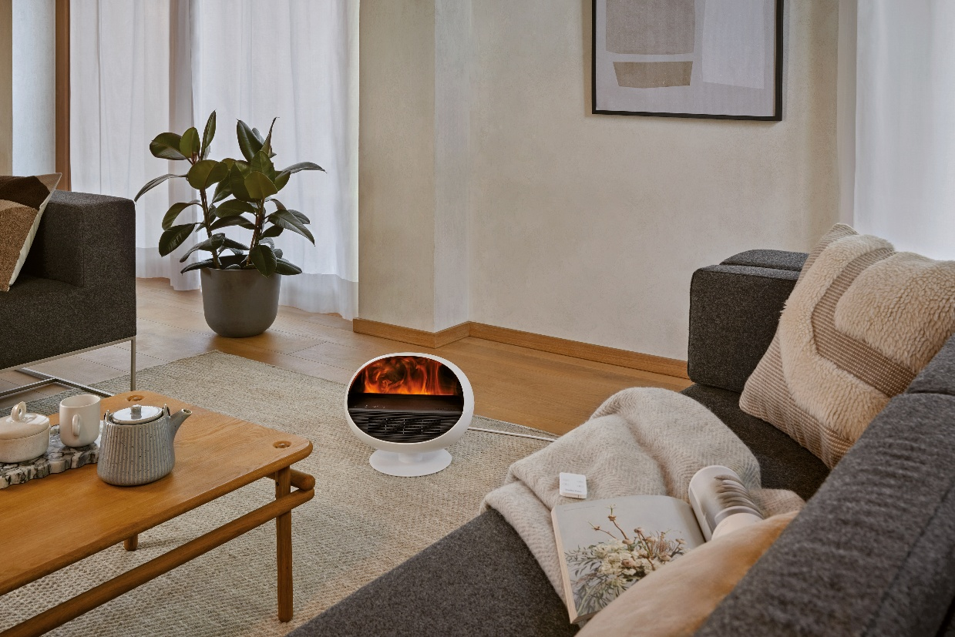

- Des instants de bien-être grâce au diffuseur d’arômes

En plus d’être un chauffage d’appoint et une cheminée électrique, Erik possède un autre talent : avec seulement quelques gouttes d’huile essentielle dans le réservoir d’eau, il se transforme en un diffuseur d’arômes relaxant. Le parfum agréable est diffusé silencieusement sous forme d’une fine brume, créant une atmosphère apaisante qui invite le corps et l’esprit à la détente.

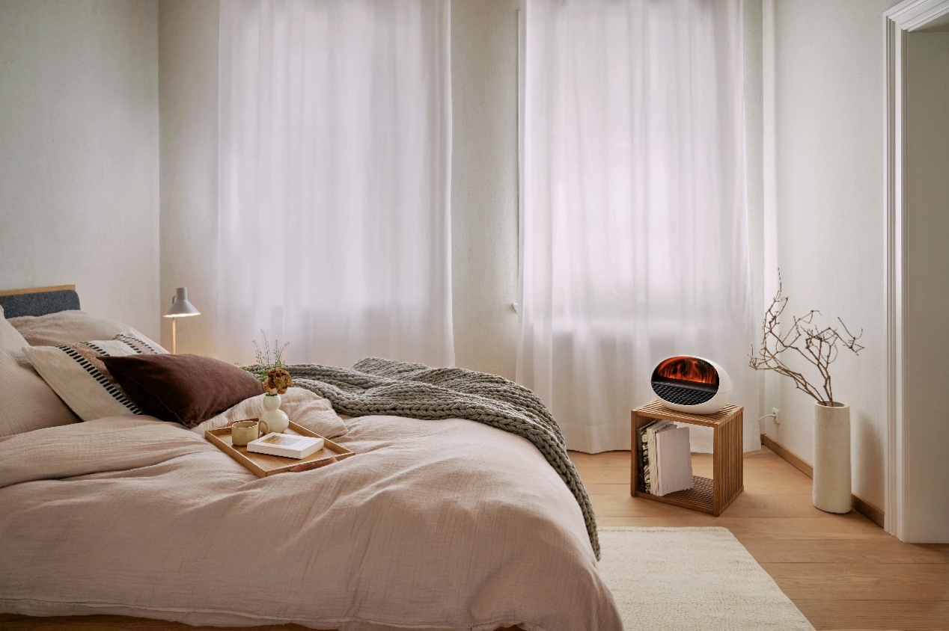

- Utilisation flexible et manipulation simple

Grâce à son socle amovible, Erik peut être positionné de manière flexible et s’intègre facilement dans tous les environnements de vie. Que ce soit posé au sol ou sans pied sur une table d’appoint, une commode ou un buffet, Erik crée partout une atmosphère élégante de feu de cheminée. La télécommande fournie permet une commande confortable directement depuis le canapé ou le lit.

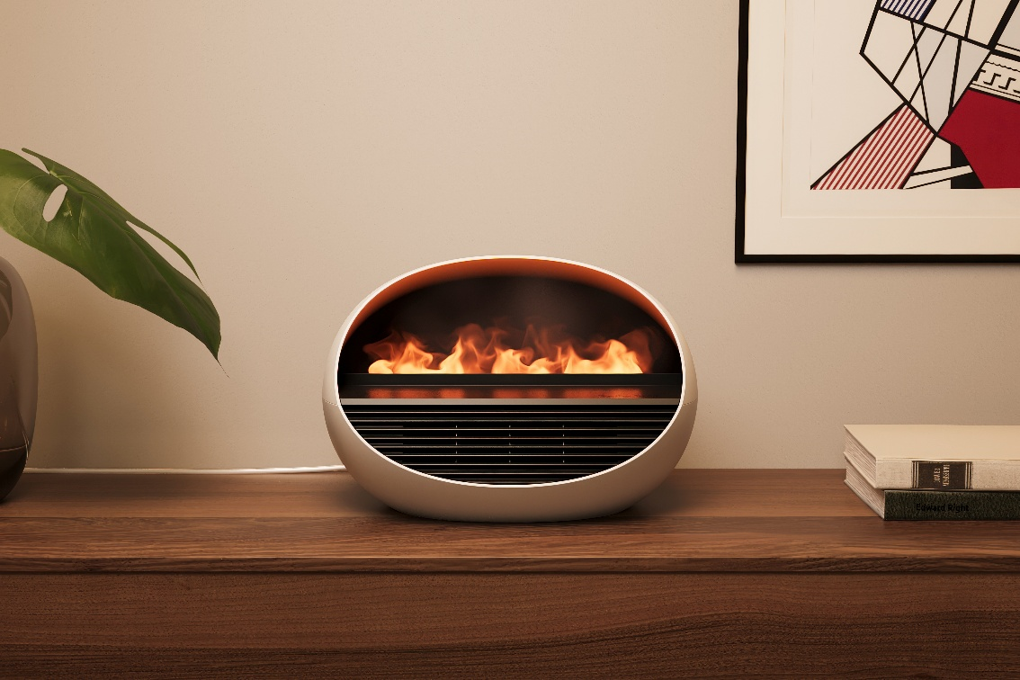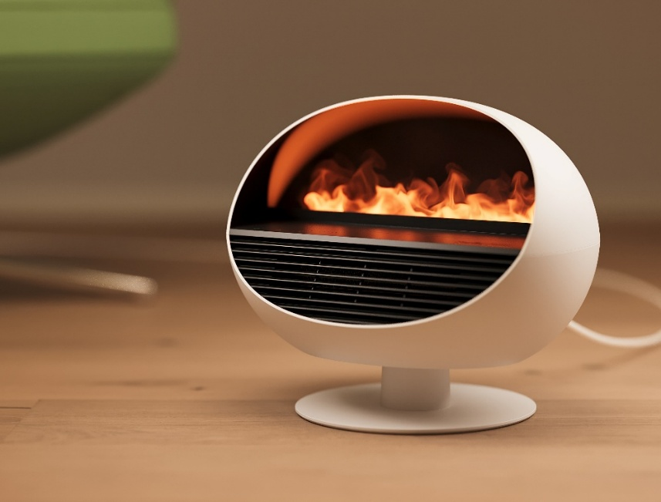

Ambiance chalet grâce à la nouvelle huile essentielle : Avec Erik, Stadler Form lance la nouvelle synergie d’huiles essentielles Fireplace. La fragrance bienfaisante de bois de cèdre et d’eucalyptus renforce la sensation d’un feu de cheminée crépitant et rend l’expérience encore plus authentique. Combinée au délicat jeu de flammes et la chaleur agréable, cela crée une ambiance chalet au cœur de votre intérieur.

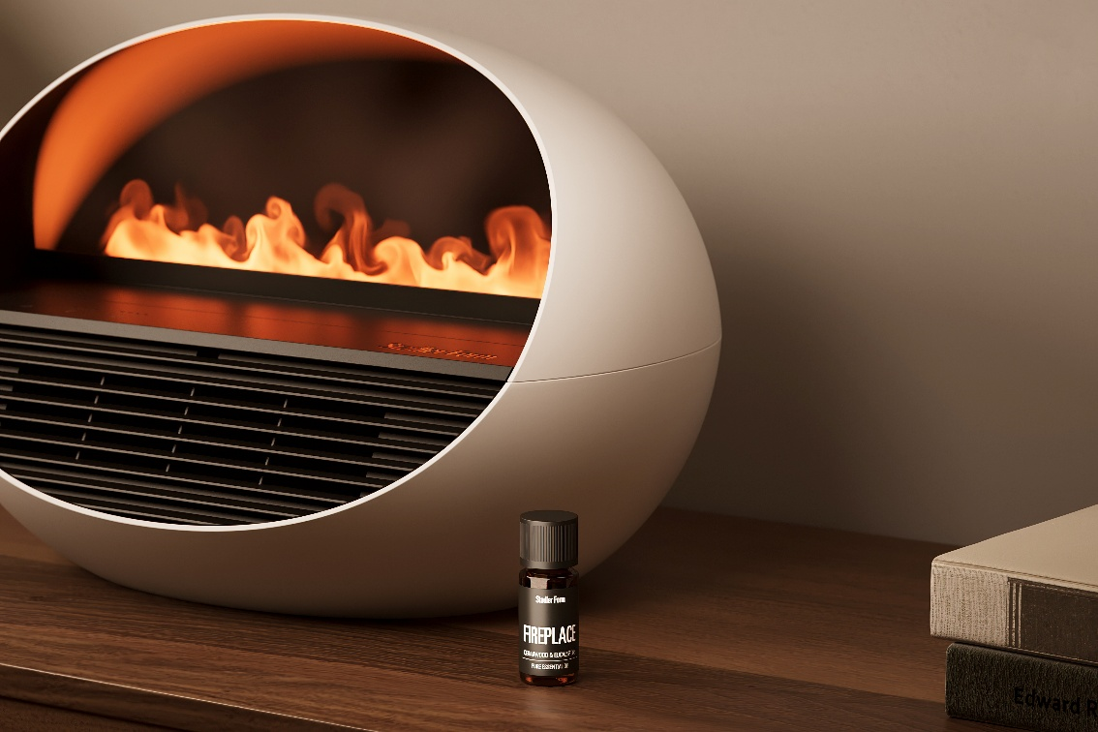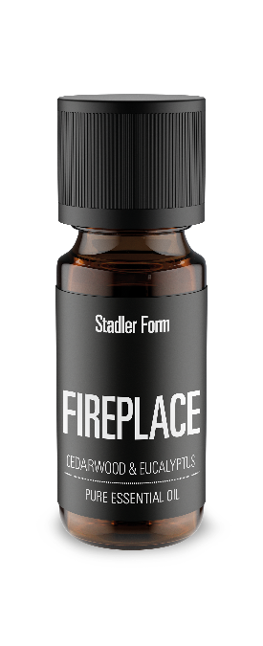
chauffage d’appoint, cheminée électrique & diffuseur d’arômes Erik en blanc de Stadler Form, prix actuel boutique en ligne Fr. 129.-
Huile essentielle Fireplace de Stadler Form, prix actuel boutique en ligne, Fr. 9.90

Le nouveau chauffage d’appoint 3-en-1 Erik et l’huile essentielle Fireplace seront disponibles à partir du 9 septembre 2025 sur stadlerform.com ainsi que dans une sélection de magasins spécialisés et leurs boutiques en ligne.
Conseil : Pendant la période de transition, un chauffage d’appoint moderne est souvent une meilleure alternative que de monter directement le chauffage central à fond. Alors que les systèmes de chauffage réagissent souvent lentement ou ne fonctionnent pas encore, un chauffage d’appoint diffuse immédiatement une chaleur ciblée — exactement là où elle est nécessaire. Ainsi, mains et pieds restent au chaud sans chauffer tout l’appartement. Grâce au thermostat intégré d’Erik et à son mode automatique, la consommation d’électricité peut également être contrôlée de manière efficace et économique.

Plus de conseils sur le thème « Chauffage & chauffages d’appoint » sont disponibles sur le blog de Stadler Form : stadlerform.com/blog

Nous nous tenons à votre disposition pour de plus amples informations.

Contact presse

Silvia Acerra
Flowcube Communications | E-Mail: silvia.acerra@flowcube.ch | Tel. +41 (0)43 344 30 35

